Miércoles
30
de Septiembre

Cuarto de Primaria

Matemáticas

La fábrica de tapetes. Las fracciones de la unidad

Aprendizaje esperado: Resolución de problemas que impliquen particiones en tercios, quintos y sextos. Análisis de escrituras aditivas equivalentes y de fracciones mayores o menores que la unidad.

Énfasis: Comparar fracciones que se representan gráficamente, al dividir una unidad con ciertas condiciones.

¿Qué vamos a aprender?

Seguirás aprendiendo a comparar fracciones representadas gráficamente, al dividir una unidad o entero.

En la sesión anterior empezaste a estudiar el tema de la comparación de fracciones. Dividiste una unidad (un cuadrado) en medios, cuartos y octavos, y también una unidad (círculo) en tercios, sextos y novenos. Aprendiste a encontrar algunas fracciones equivalentes a través de su representación gráfica.

En esta sesión seguirás estudiando este tema.

Para empezar, realiza la siguiente actividad:

En tu cuaderno traza un cuadro que mida 6 cm por cada lado, (o bien, que tenga 12 cuadritos por lado). Una vez elaborado lleva a cabo lo siguiente:

A $\text{1/2}$ del cuadro coloréalo de amarillo.

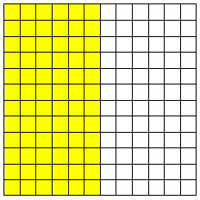

A $\text{1/4}$ de la superficie coloréalo de rojo. Recuerda que $\text{1/2 = 2/4}$

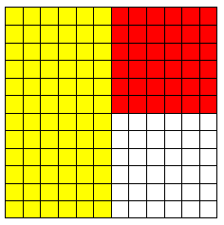

Por último, a $\text{1/8}$ del cuadro ilumínalo de color verde. Recuerda que $\text{1/4 = 2/8}$

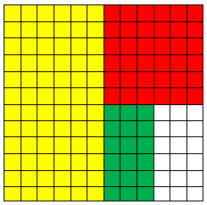

Ahora analiza y responde los siguientes cuestionamientos. Trata se contestar cada pregunta y después confirma tú repuesta con la explicación que se da a continuación.

¿Es verdad que la superficie que falta de color corresponde a $\text{4/16}$? Explica ¿Por qué?

La superficie que no tiene color no corresponde a 4/16, ya que la fracción equivalente de $\text{1/8}$ es igual a $\text{2/16}$. Si se utilizan cuadros unidad como los de la clase anterior, se puede ver con más claridad:

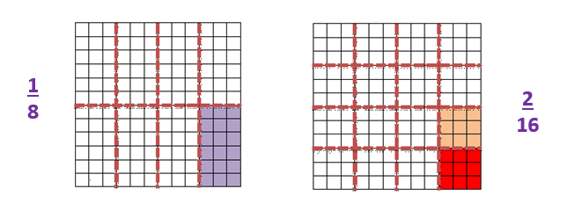

En las siguientes imágenes se observa, con la parte de color rojo, que $4/16$ es equivalente a $\text{2/8}$ y a $\text{1/4}$

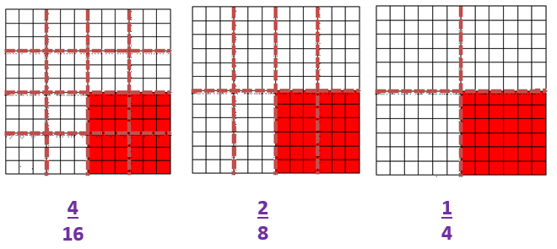

En el siguiente cuadro unidad colorea de anaranjado $\text{1/3}$ de su superficie sin cubrir los otros colores ¿Se podría cumplir esta instrucción?

La respuesta es no ya que $\text{1/3}$ es mayor que $\text{1/8}$, que es la parte que falta de colorear.

Esto se puede comprobar identificando en un cuadrado igual, las fracciones de $\text{1/3}$ y $\text{1/8}$.
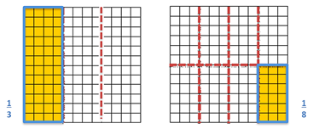

Esta actividad que acabas de realizar, te permitirá continuar con el trabajo de la sesión del día de hoy.

Si tienes libros en casa o cuentas con Internet, explóralos para saber más.

¿Qué hacemos?

Realiza las siguientes actividades.

- Traza varios cuadros de 10 por 10 cm o cuadritos.

Divide un cuadro en 5 partes iguales. Para hacerlo, puedes contar los cuadritos que abarca la superficie del cuadrado y corroborar que son 100 cuadraditos, porque cada lado tiene 10 cuadraditos y $\text{10 }×\text{ 10=100}$ cuadraditos de área.

Posteriormente divides los 100 cuadraditos entre 5, que son las partes a obtener, y nos da como resultado 20 cuadritos.

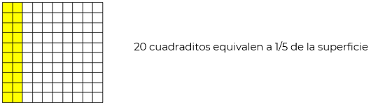

Otro procedimiento puede ser medir el lado del cuadrado sería: si el cuadro mide de lado 10 cm (o 10 cuadritos), haces la división para obtener 5 partes iguales, 10 entre 5, y el resultado es 2, es decir que cada parte debe medir 2 cm (o 2 cuadritos). Ya obteniendo esto, puedes resaltar cada división con un color. Como se muestra en la imagen.

Cada parte corresponde a $\text{1/5}$, que se lee “quinto” o “quinta parte”.

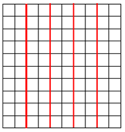

Con el mismo procedimiento anterior, obtén los décimos, 10 entre 10 = 1, cada parte debe medir 1 cm (o un cuadrito).

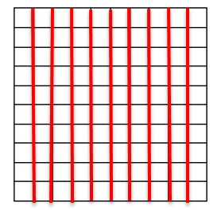

Como puedes ver, 10 cuadritos es el equivalente a $\text{1/10}$, que se lee “décimo” o “décima parte”.

Tanto los quintos y los décimos cubren a la unidad, entonces ¿Cuáles serían algunas fracciones equivalentes?

Para obtener algunas fracciones equivalentes, realiza lo siguiente:

En el cuadrado de quintos, vas a colorear con amarillo los decimos que cubran la superficie de $\text{1/5}$.

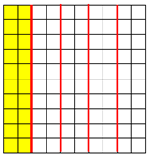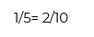

Para obtener la fracción equivalente de $\text{1/2}$, en décimos, toma el cuadrado de décimos y pinta de verde la parte que cubre la mitad de la superficie.

- Resuelve las siguientes situaciones para practicar lo aprendido.

Compara las siguientes fracciones. Utiliza los símbolos, igual, = mayor que, > y menor que, <.

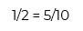
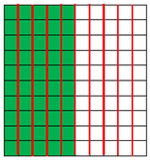
¿Qué es menor $\text{5/10}$ o $\text{3/4}$?
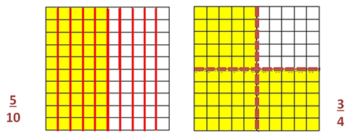

$\text{5/10}$ es menor que $\text{3/4}$, porque solo cubre la mitad o $\text{1/2}$ de la unidad.
Se puede representar como $\text{5/10 < 3/4}$, y se lee “cinco décimos menor que tres cuartos”

¿Qué es mayor $\text{2/3}$ o $\text{4/6}$?

Para responder esta pregunta analiza el siguiente cuadrado de 12 cm (o 12 cuadritos de lado). Está dividido en tres partes iguales (que están remarcadas con rojo) y están coloreados 2/3 de amarillo. También está dividido en seis partes con la línea azul y así puedes observar qué parte ocupan 4/6.

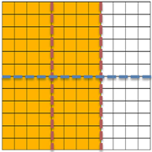

Como ves, $\text{2/3}$ es igual a $\text{4/6}$, ya a que ambos son equivalentes porque representan la misma cantidad de superficie iluminada.
Se puede representar como $\text{2/3 = 4/6}$ y se lee “dos tercios es igual a cuatro sextos”.

¿Qué es mayor $\text{4/6}$ o $\text{5/10}$?
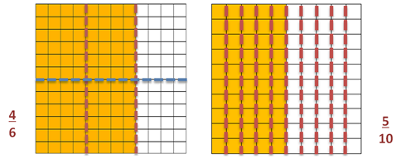

$\text{4/6}$ es mayor que $\text{1/2}$, y $\text{5/10=1/2}$, Por lo tanto $\text{4/6}$ es mayor que $\text{5/10}$

Se puede representar como $\text{4/6 > 5/10}$, y se lee “cuatro sextos mayor que cinco décimos”.

¿Qué fracción será menor $\text{3/2}$ o $\text{15/5}$?

Para contestar esta pregunta observa que en ambas fracciones el numerador es mayor que el denominador. Es decir que estas fracciones son mayores a la unidad.

Observa la siguiente imagen:

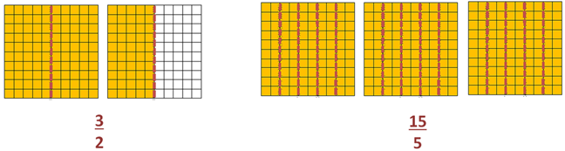

La fracción $\text{3/2}$, es una unidad más un medio, y se lee “tres medios es igual a un entero con un medio”.
$$\frac{3}{2}=1\frac{1}{2}$$

Para analizar la fracción $\text{15/5}$, recuerda que una unidad se forma al unir 5/5, por lo que con $\text{15/5}$ obtienes tres enteros, porque puedes unir tres veces 5/5, es decir 15/5= 3 y se lee “quince quintos es igual a tres enteros”.

Entonces $\text{3/2}$ es menor que $\text{15/5}$ y se puede representar como $\text{3/2 < 15/5}$ o $\text{1 ½ < 3}$

Sigue practicando para obtener más fracciones equivalentes, usa los cuadrados unidad para que las compares y sepas cuál es mayor o menor o si son iguales.

Recuerda que si tienes alguna duda tu maestro te la resolverá y seguramente te proporcionará más información que te permitirá saber más sobre el tema.

El Reto de Hoy:

Realiza la siguiente actividad.

Busca tres formas de comparar $\text{2/6}$ con $\text{3/9}$

Platica con tu familia sobre lo que aprendiste, seguro les parecerá interesante y podrán decirte algo más.

¡Buen trabajo!

Gracias por tu esfuerzo.

Para saber más:
Lecturas

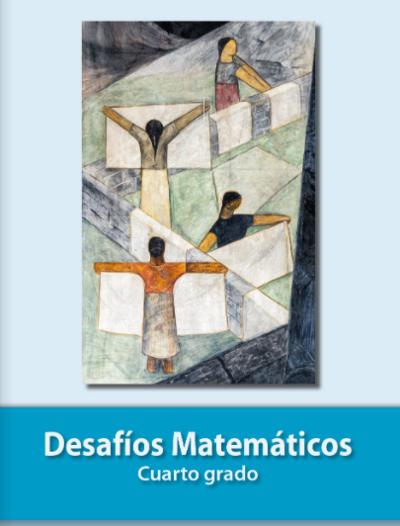
https://libros.conaliteg.gob.mx/20/P4DMA.htm

Ciencias Naturales

Formas de potabilizar el agua

Aprendizaje esperado: Explica las características equilibrada e inocua de la dieta, así como las del agua simple potable.

Énfasis: Explicar algunas formas para potabilizar el agua.

¿Qué vamos a aprender?

Aprenderás algunas formas de potabilizar el agua.

En la sesión anterior aprendiste lo que es el agua potable y las características que debe tener:

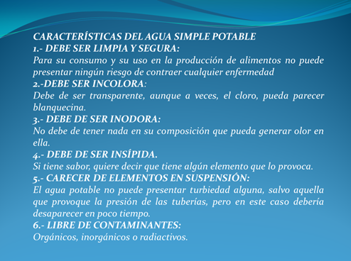

Hoy seguirás estudiando este tema, principalmente en lo que se refiere a cómo se potabiliza el agua.

Para empezar, lee con atención la siguiente información:

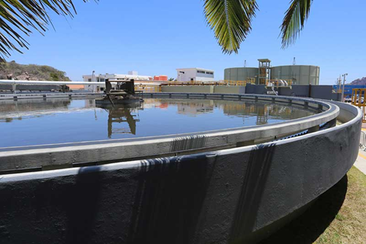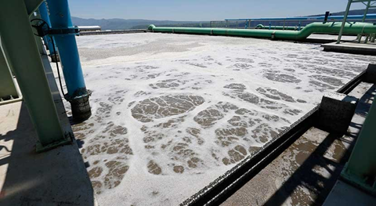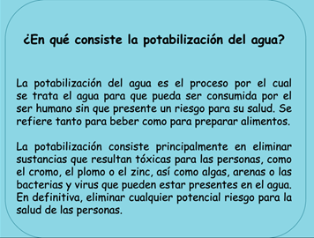

Si en casa cuentas con algún libro sobre el tema o con Internet, consúltalos para saber más.

¿Qué hacemos?

Realiza las siguientes actividades.

- Lee con atención la siguiente información sobre la potabilización del agua.

Para potabilizar el agua, se necesita una planta potabilizadora, que es un complejo que se encarga de someter el agua superficial o subterránea de un río, o de cualquier otra fuente como lagos o presas, a varios procesos con la finalidad de garantizar que sea apta para su consumo y uso en las actividades diarias de la población.
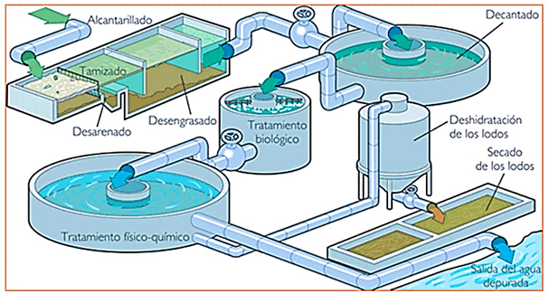

¿Sabes cuáles son las actividades diarias de la población en las que se empela el agua?
Por ejemplo, bañarse, lavar la ropa, cocinar, limpiar la casa, lavarse los dientes, lavar los trastes, lavarse las manos, etc.

En todo lo que haces diariamente utilizas agua que llega a tu casa.

- Observa el siguiente video donde podrás ver cómo llega el agua a tu casa.

Cómo llega el agua a mi casa.
https://www.youtube.com/watch?v=f2GMx6jX67A

Ahora ya sabes que hay un proceso potabilizador o de limpieza del agua antes de que llegue a tu casa, que no es sencillo y que requiere de muchas personas y tiempo para que se lleve a cabo; es por ello que debes procurar cuidar el agua en todas las formas posible, evitando desperdiciarla y contaminarla.

Desafortunadamente, no todas las personas tienen la fortuna de que llegue hasta su casa agua potable.

El artículo 4º de la Constitución mexicana afirma que “Toda persona tiene derecho al acceso, disposición y saneamiento de agua para consumo personal y doméstico en forma suficiente, salubre, aceptable y asequible.” Sin embargo, muchos mexicanos no tienen acceso constante al agua potable.

¿De qué otra forma se puede tener agua potable para poder consumirla?

Existen diversos métodos:

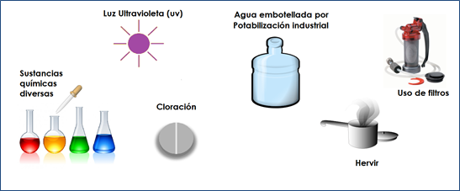

Métodos Físicos, como el calor que se aplica al hervir el agua en casa.

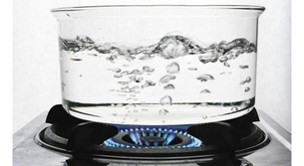

Hervir el agua, como forma de potabilizar el agua, aplica para el agua que viene de una planta potabilizadora. Para realizarla, puedes hacer los siguientes pasos:

- Esteriliza el recipiente (una olla o una cazuela) donde vayas a potabilizar el agua.
- Coloca el recipiente en el fuego y espera a que comience a hervir.
- Cuando llegue al punto de ebullición empieza a contabilizar el tiempo.
- Deja hervir el agua durante 5 minutos.
- Retira el agua del fuego y déjala enfriar.

Métodos Químicos, en el que se le añaden sustancias como cloro, yodo, ozono, sales metálicas para desinfectar el agua; el más utilizado es la cloración, ya que es barato, sencillo y eficaz.

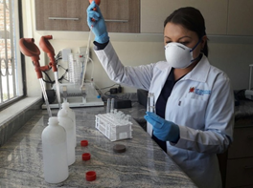

Para la desinfección química a través de yodo o cloro, es necesario leer las indicaciones del producto que se utilice; si no se conoce la concentración del contenido de cloro que use, se añaden diez gotas por litro de agua. Se dobla la cantidad de cloro para agua turbia o con color.

El yodo común, que se utiliza en el hogar por motivos medicinales, se puede también utilizar para desinfectar el agua. Se añaden cinco gotas al 2 por ciento de tintura de yodo por cada litro de agua limpia. Para el agua turbia se añaden diez gotas y se deja la solución reposar durante 30 minutos por lo menos.

Las tabletas de yodo preparadas para la venta, contienen la dosis necesaria para desinfectar el agua potable y se pueden adquirir en farmacias. Se deben utilizar según se indique en el producto que se adquiera. Cuando no haya instrucciones disponibles, se utiliza una tableta por cada litro de agua que se quiera purificar.

Uso de filtros, que utilizan materiales granulares (pequeños granos) como la arena y el carbón activo, en este caso el agua se hace pasar por capas de estos materiales para que las sustancias contaminantes queden atrapadas en ellos.

Desinfección por luz ultravioleta, este tipo de luz penetra la pared celular de los organismos y es absorbida por ellos alterando su composición, lo cual impide su reproducción o produce directamente la muerte de los microorganismos.

Agua embotellada por procedimientos industriales.

Los métodos anteriores se pueden utilizar para completar la potabilización en casa, estos métodos pueden emplearse incluso, de forma combinada, y deben ser realizados o manipulados por adultos conocedores y con mucho cuidado porque pueden causar daño a nuestro organismo.

- Las siguientes acciones simulan un proceso de potabilización el agua. Realízalo, solo si un adulto te ayuda.
¿Cómo recrear el proceso de potabilizar el agua?

Vas a necesitar:

- Una franela de algodón o una toalla.
- Un embudo (se puede hacer uno picando una botella plástica). Esto, debe hacerlo un adulto.
- Olla, batidor y cloro (el cloro es una sustancia química que puede causar daños en nuestro organismo, tu no debes tocarlo).

Los pasos a seguir son los siguientes. Apóyate también en la infografía para comprender los pasos:

- FILTRACIÓN: Usar la toalla (doblada) o franela como filtro.
- HERVIR
- AGITACIÓN (Agita o vierte el agua de un recipiente a otro varias veces).
- CLORACIÓN: 5 gotas de cloro por cada litro.

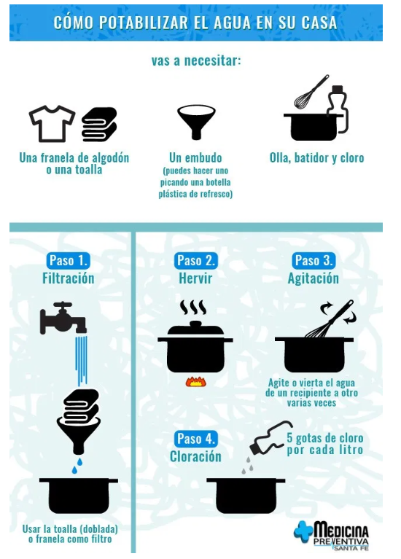

Con estos sencillos pasos se ha recreado una forma más de potabilizar el agua.

El Reto de Hoy:

Realiza la siguiente actividad.

Investiga algo más sobre las formas físicas o químicas de potabilizar el agua y realiza un dibujo donde representes una de estos procedimientos de potabilización y explícalo.

Coméntalo con tu maestra o maestro.

Junto con tu familia cuida el agua y evita desperdiciarla cuando realicen sus actividades diarias.

¡Buen trabajo!

Gracias por tu esfuerzo.

Para saber más:
Lecturas

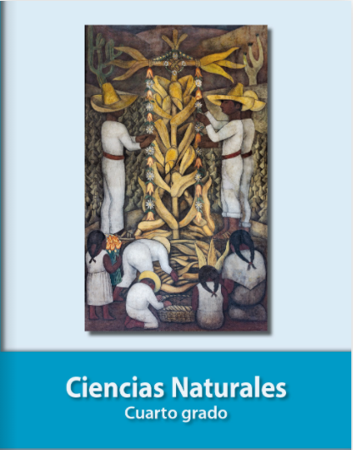
https://libros.conaliteg.gob.mx/20/P4CNA.htm

Historia

¡En busca de alimento para sobrevivir!

Aprendizaje esperado: Distingue las características del espacio geográfico de Aridoamérica, Mesoamérica, Oasisamérica.

Énfasis: Compara las características principales de las tres áreas geoculturales en las que se divide el estudio del México antiguo: Aridoamérica, Oasisamérica y Mesoamérica.

¿Qué vamos a aprender?

Vas a continuar aprendiendo sobre la organización social de los primeros pobladores del actual territorio mexicano, al analizar las características de los grupos migrantes del paleolítico en Mesoamérica, lo cual te ayudará a tener una mejor concepción histórica sobre este hecho.

En la clase anterior aprendiste cómo es que nuestros antepasados empezaron a poblar todo el territorio que hoy llamamos México y América. Cómo y por qué llegaron a quedarse por grupos, en diferentes regiones, para dejar de caminar de un lugar a otro, es decir, dejar de ser nómadas para irse convirtiendo en sedentarios. Aprendiste que esto fue posible, gracias a la aparición de la agricultura.

También viste que muchos de los alimentos que consumimos en México tienen su origen desde los primeros pobladores de América.

El reto que tuviste que realizar en tu clase anterior fue:

Comenta con tu familia los productos alimenticios que se consumen actualmente en tu casa y platiquen si tienen un origen en el pasado lejano, como lo viste hoy.

¿Qué tal te fue con el reto? ¿Qué alimentos identificaste que tienen su origen en el pasado?

Observa el siguiente cartel que elaboró un niño como tú, como respuesta al reto:
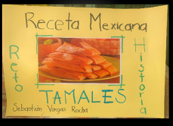

¿Qué te parece? ¿En tu casa también consumen tamales?

Como ves, es una receta mexicana que tiene relación con el inicio de la agricultura y el establecimiento de las primeras aldeas y ciudades: los tamales.

Los tamales tienen su origen en las áreas culturales de América, tales como Aridoamérica, Oasisamérica y Mesoamérica. Es importante mencionar que el maíz es el alimento que propició el sedentarismo; recuerda que cuando aprendieron la agricultura los hombres y mujeres se volvieron sedentarios. Cabe resaltar que, en las diferentes áreas del país, se cultivaron distintos tipos de maíz, pues dependía del suelo, clima y saberes de los pobladores.

En esta sesión vas a continuar estudiando este tema y a conocer las características principales de las áreas culturales: Aridoamérica, Oasisamérica y Mesoamérica.

En tu libro de Historia de 4º grado, podrás estudiar el tema de la página 18 a la 33.
https://libros.conaliteg.gob.mx/20/P4HIA.htm?#page/18

Si no lo tienes a la mano, no te preocupes, puedes consultar otros libros que tengas en casa o en Internet, para saber más.

¿Qué hacemos?

Lee con atención la siguiente información para conocer las características de las áreas geográficas y culturales del México antiguo.

Las tres áreas geográficas en las que se dividió el estudio del México antiguo, fueron nombradas Aridoamérica, Oasisamérica y Mesoamérica.

A pesar de que estaban dentro de un mismo gran territorio que hoy conocemos como América, cada región tenía características muy particulares que hicieron que los primeros pobladores de esos lugares convivieran con la naturaleza y entre ellos, de diferentes maneras.

Área cultural: Aridoamérica.

Se caracteriza por tener zonas secas y semisecas, así como montañas, desiertos y costas, su clima es extremoso, muy caluroso durante el día y muy frío durante la noche.

Los pobladores de Aridoamérica tuvieron que adaptarse a un medio especialmente difícil de habitar. Debido a las condiciones ambientales poco buenas para la agricultura, la caza y la recolección se convirtieron en su principal actividad para obtener alimentos. Sabían fabricar herramientas para cazar, como el arco, la flecha y lanzas con punta de piedra.

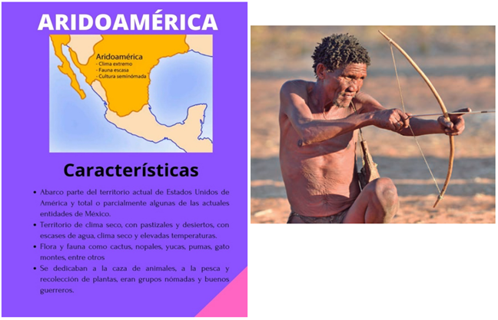

Fue la segunda área geográfica-cultural más grande del México antiguo. Se ubica entre el norte de lo que hoy conocemos como México y al sur de lo que hoy conocemos como Estados Unidos de América.

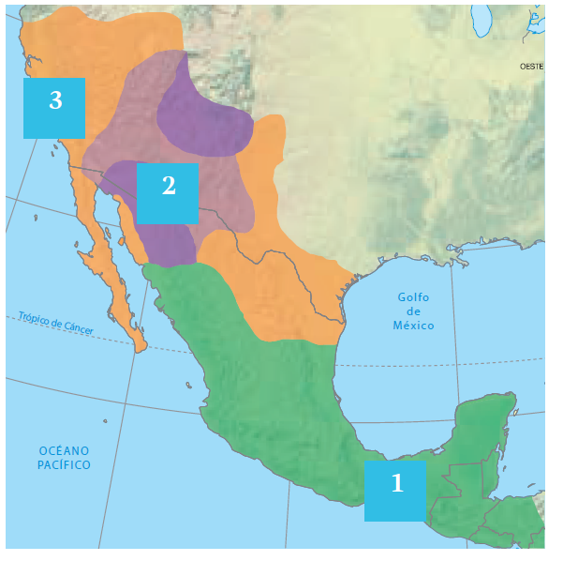

Aridoamérica, es toda el área que en el mapa está coloreada de color naranja. Abarcó el territorio de los actuales estados de Aguascalientes, Durango, San Luis Potosí, Chihuahua, Tamaulipas, Nuevo León, Sonora, Coahuila y Baja California; en Estados Unidos de América los estados de Arizona, Nuevo México y Texas, entre otros.

El clima era caliente y seco, desértico, llovía poco y, por lo tanto, el agua era escasa.

Estas condiciones influyeron para que las y los habitantes de esa región fueran grupos seminómadas pues debían buscar constantemente comida, por esta razón no lograron construir pueblos o ciudades. Algunos consideran que el desarrollo cultural de estos pueblos fue muy básico.

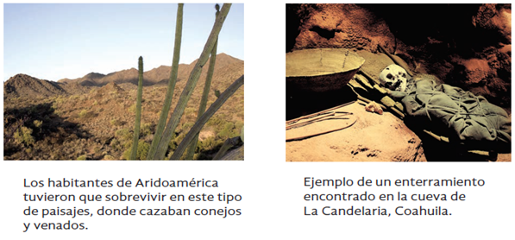

Los habitantes de Aridoamérica tuvieron que sobrevivir cazando conejos, gato montés, pumas y venados; se alimentaban de la flora como los cactus y los nopales.

Área cultural: Oasisamérica.

Esta área tiene un terreno semiseco y clima caluroso con escasas lluvias, parecido a Aridoamérica; sin embargo, cuenta con algunas tierras favorables para la agricultura debido a la presencia de oasis.

Un oasis es una zona en el desierto que cuenta con agua y vegetación, esto permitió que fuera habitado por grupos de cazadores-recolectores, que pudieron establecerse en un lugar. Se volvieron sedentarios y fundaron aldeas y también centros urbanos. En sus construcciones empleaban adobe y soportes de madera. Es necesario saber que no lograron la complejidad arquitectónica de las culturas desarrolladas en Mesoamérica.

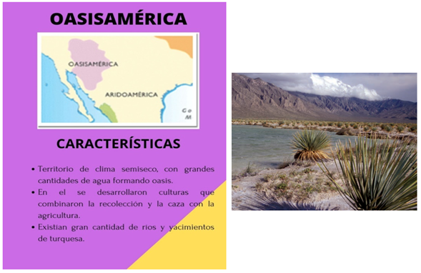

Estos grupos mantuvieron una estrecha relación con los mesoamericanos, de quienes aprendieron a construir sistemas de riego y edificaciones como las destinadas al juego de pelota, incluso comerciaban con piedras como la turquesa.

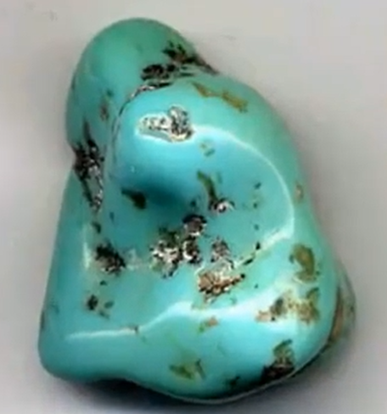

La turquesa es un mineral de color azul verdoso, casi tan duro como el vidrio que se emplea en joyería, la cual, intercambiaban con los mesoamericanos por productos alimenticios.

Debido a las condiciones más favorables que en Aridoamérica, tuvieron más oportunidades de sobrevivir, por el clima, los oasis y el comercio con los mesoamericanos.

Esta región cultural se encuentra en el noroeste de lo que hoy conocemos como México y el suroeste de lo que hoy conocemos como Estados Unidos de América; en ese territorio están parte los actuales estados de Sonora, Chihuahua y Baja California.

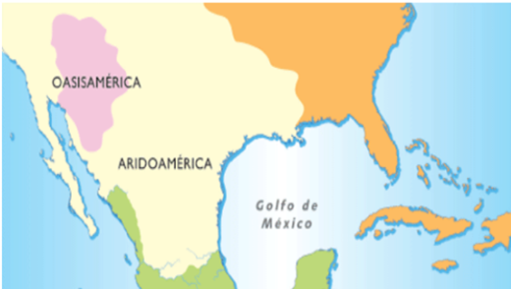

El clima fue seco, sin embargo, a diferencia de Aridoamérica contaba con un importante número de ríos y lagos. La disponibilidad de agua fue muy importante, lograron mayor desarrollo por las condiciones del territorio consiguiendo ser sedentarios; cultivaron maíz, calabaza, frijol, chile y tomate, las conocidas milpas.

Observa el siguiente video para que sepas lo que es una milpa. Ve el video hasta el minuto 2:29

La milpa y sus beneficios.
https://www.youtube.com/watch?v=qvNuh-avDIg&t=155s

Gracias a estos cultivos, los pobladores lograron sobrevivir y ser sedentarios.

Área cultural: Mesoamérica.

Mesoamérica fue el área cultural con mayor desarrollo agrícola, arquitectónico y sociocultural.

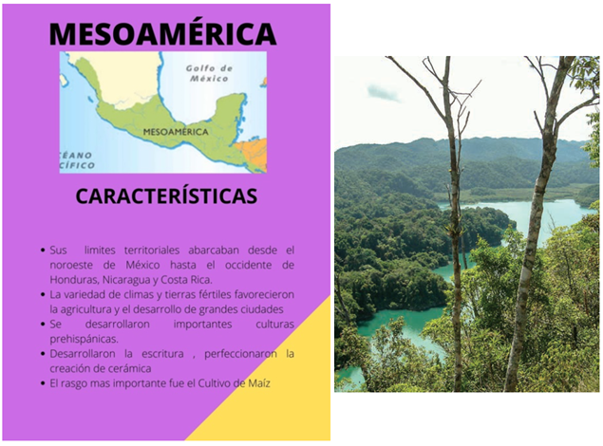

Esta área se distinguió por tener bosques, selvas, costas y montañas, así como varios tipos de climas y abundancia de ríos y lagunas en ciertas zonas. Estas condiciones favorecieron el desarrollo de la agricultura y el surgimiento de las primeras ciudades.

Sus límites territoriales abarcan desde el noroeste de lo que hoy conocemos como México y hasta el occidente de los actuales países de Honduras, Nicaragua y Costa Rica. En ese territorio se ubican actualmente Sinaloa, Nayarit, Jalisco, Guerrero, Puebla, Tlaxcala, Hidalgo, Veracruz, Oaxaca, Tabasco, Chiapas, Campeche, Yucatán y Quintana Roo.

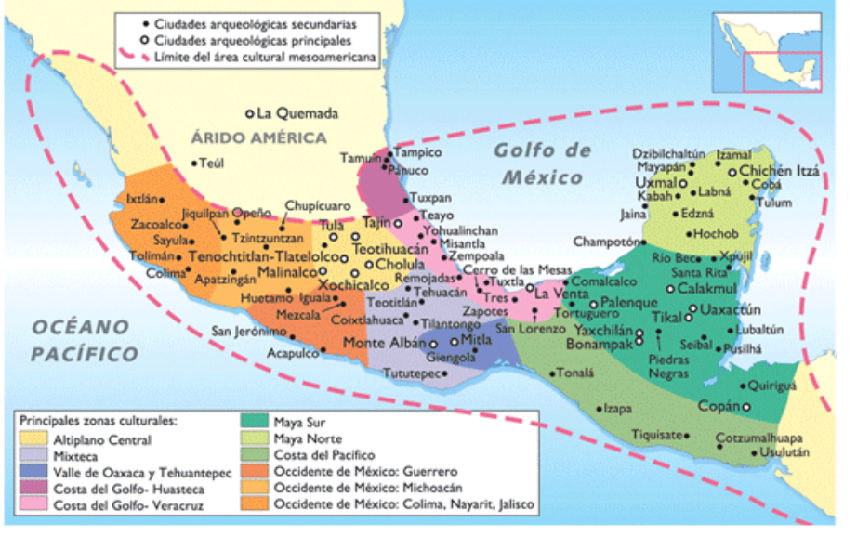

El clima es templado y húmedo como el de los bosques y de las selvas lo que hizo que hubiera abundantes lluvias y ríos caudalosos.

En un inicio Mesoamérica fue habitada por grupos de cazadores recolectores, quienes aprovecharon los recursos naturales de la región para instalarse temporalmente, con el paso del tiempo comenzaron a vivir en aldeas y con ello empezaron a conformarse los rasgos característicos de Mesoamérica, entre ellos el más importante fue el cultivo de maíz.

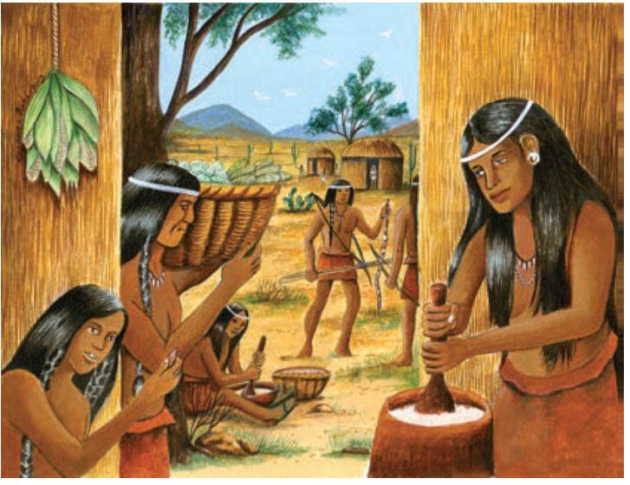

Se sabe que los pueblos que habitaron en Mesoamérica lograron desarrollar un alto nivel de cultura y civilización, así como complejos sistemas de organización social, política y económica. Practicaron la agricultura avanzada de maíz, frijol calabaza, chile, chía, aguacate, zapote y algodón. Las ciudades desarrolladas mostraron un complejo trazo urbano, practicando la escultura monumental, a través de la construcción en piedra.

De las tres áreas, Mesoamérica fue la que permitió mayor desarrollo y el establecimiento de los pueblos.

Como conclusión, se puede decir que los primeros pobladores de América:

- Fueron cazadores, por tanto, se alimentaban de animales como pumas, venados y conejos.
- Consumían frutos de la zona en que se establecían.
- Eran pescadores, pues extraían alimento de ríos y lagos.
- Se convirtieron en agricultores, debido a que lo recolectado no era suficiente para todos los integrantes del grupo; entonces buscaron la forma de producir alimentos en mayores cantidades y almacenarlos.
- Aprendieron a sembrar y con esto los grupos humanos dependieron cada vez menos de la cacería y la recolección, fue así que a partir de la sedentarización se formaron las primeras aldeas.

El Reto de Hoy:

Imagina, ¿Cómo habría sido tu vida si hubieses estado en la época en que se formaron las primeras aldeas y ciudades? ¿De qué manera hubieras sobrevivido a los diferentes climas y características del territorio?

Coméntalo con tu maestro o maestra, platica con tu familia sobre la clase.

Platica con tu familia sobre lo que aprendiste, seguro les parecerá interesante y podrán decirte algo más.

¡Buen trabajo!

Gracias por tu esfuerzo.

Para saber más:
Lecturas

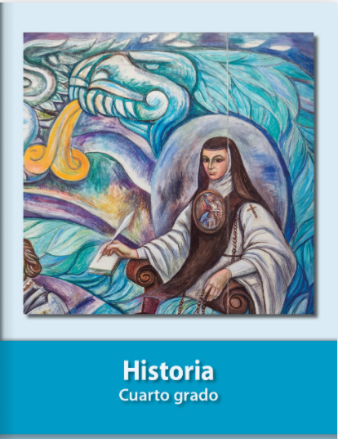
https://libros.conaliteg.gob.mx/20/P4HIA.htm

Lengua materna

De hipopótamos, enanos y resumen

Aprendizaje esperado: Resume información para redactar textos de apoyo para una exposición.

Énfasis: Redacción de resúmenes, a partir de lectura, para responder a respuestas.

¿Qué vamos a aprender?

Hoy vas a seguir aprendiendo sobre los elementos principales de un resumen para responder preguntas, a partir de la lectura de un texto.

La semana anterior empezaste a estudiar lo que es un resumen y los pasos para elaborarlo:

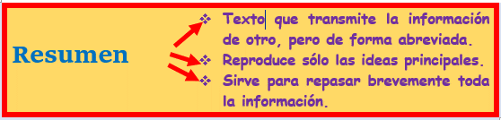
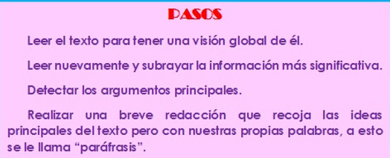

Hoy vas a continuar aprendiendo sobre este tema, a partir de lecturas interesantes.

Explora libros que tengas en casa sobre el tema, o en Internet, para saber más.

¿Qué vamos a hacer?

Realiza las siguientes actividades.

- Lee con atención el texto que viene en tu libro de Lecturas, en las páginas 64 y 65; se llama “Hipopótamos enanos” y su autor es Juan Pablo Villalobos.

Léelo directamente en tu libro, pero si no lo tienes a la mano, lo puedes leer a continuación.

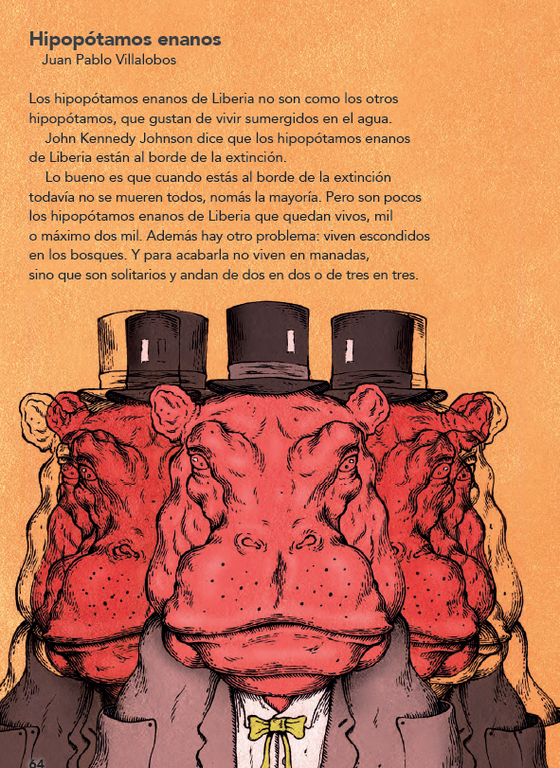

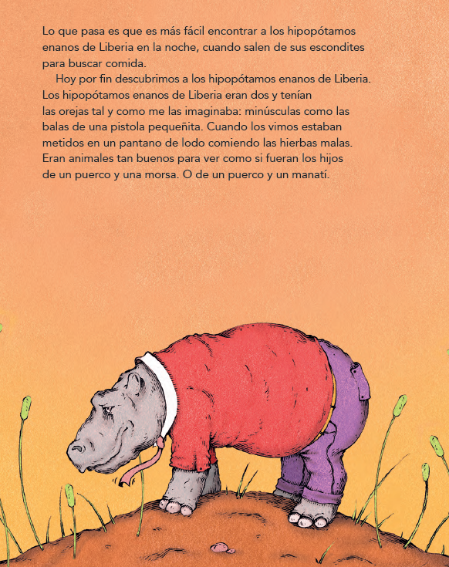

Bonitas ilustraciones, ¿No crees? ¿Te gustaría saber quién la hizo? Para saberlo, puedes ir a la sección de Créditos iconográficos de tu libro de lecturas, en la página 160, y buscar al autor de las ilustraciones de las páginas 64 y 65.

Como puedes ver, las ilustraciones son de:

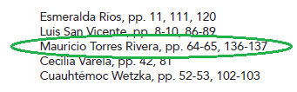

Continúa ahora con el tema que estudio del día de hoy: El resumen.

Lee con atención el siguiente cuadro, para repasar los elementos principales del resumen.

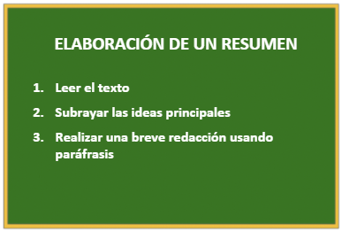

Como puedes ver, son pocos pasos, pero hay que poner atención a cada uno.

- Observa el siguiente video que explica el proceso para elaborar un resumen. Ve los fragmentos del minuto 2:55 hasta 4:02 y de 4:17 hasta 4:50

El uso del resumen como método de estudio.
https://www.youtube.com/watch?v=qAMZTvWqhoY

Antes de continuar, recuerda que lo es una cita textual y una paráfrasis:

Consulta tu libro, en la página 15, donde puedes encontrar lo que es una cita textual, una paráfrasis y una respuesta construida.
Una cita textual es cuando escribes lo mismo que dice el autor o la autora. Ese texto debe ir entre comillas.

La paráfrasis es decir lo mismo, pero con tus propias palabras.

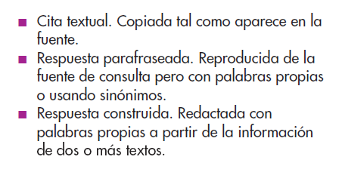

Uno de los pasos principales para elaborar un resumen es Subrayar las ideas principales. Al principio, puede resultar un poco difícil, identificar las ideas principales de un texto, pero con la práctica, cada vez te será más fácil hacerlo.

Para poder identificar las ideas principales, lo primero que tienes que hacer, es diferenciarlas de las ideas secundarias.

Toma en cuenta lo siguiente para encontrar las ideas principales:

- Subraya únicamente información relevante.
- No subrayar ideas secundarias: Debes omitir explicaciones, especificaciones y detalles. Es decir, aquello que amplía la idea principal o que la aclara.
- Tampoco hay que subrayar dos o más veces una idea principal, puede ser que encuentres más de una forma en la que se dice lo mismo, pero, con otras palabras.
- No hay que subrayar las cosas de menor importancia en un párrafo, ya que si las quitas del texto no se pierde la idea principal; a veces pueden ser anécdotas o algo relacionado al tema pero que no es fundamental para entenderlo.
- No subrayar ejemplos, aunque sean bonitos o divertidos.

Como puedes ver las ideas principales es la información más relevante.

Las ideas secundarias son: Explicaciones, especificaciones, detalles, repeticiones, cosas de menor importancia y ejemplos. Las ideas secundarias no deben ir en el resumen.

El propósito del resumen es mostrar brevemente lo más importante de un texto.
- Observa el siguiente video que menciona algunos ejemplos de los textos sobre los cuales puedes hacer un resumen. Ve el fragmento del minuto 01:27 hasta 01:53.

El uso del resumen como método de estudio.
https://www.youtube.com/watch?v=qAMZTvWqhoY

- Elabora un resumen a partir del texto “Hipopótamos enanos” y que responda a la pregunta:

¿Cómo es la vida de los hipopótamos enanos?

Recuerda poner atención especial a las ideas que hablen sobre cómo es la vida de los hipopótamos enanos. Mientras lees, ve subrayando lo que te parezca importante para responder la pregunta.

Compara tu subrayado con las siguientes ideas que aparecen en el siguiente cuadro.

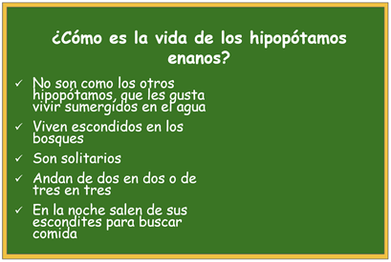

¿Coinciden con las ideas que subrayaste?

Consideras que la idea “… los hipopótamos enanos de Liberia están al borde la extinción”, ¿Es una idea principal?

Efectivamente, se trata de una idea principal en el texto, sin embrago, recuerda que únicamente debes buscar las ideas principales que respondan a la pregunta, ¿Cómo es la vida de los hipopótamos enanos?

Solo cuando vas a hacer un resumen de todo el texto, se subrayan todas las ideas principales. En este caso, solo queremos hacer el resumen que responda a la pregunta ¿Cómo es la vida de los hipopótamos enanos?

Ahora, analiza la idea “… no son como los otros hipopótamos, que gustan de vivir sumergidos en el agua”, ¿Es una idea principal?

Recuerda que no hay que incluir detalles de menor importancia. Un ejemplo de las ideas que son irrelevantes es mencionar “lo que no es”, en el caso del texto, menciona que los hipopótamos enanos “no son como los otros hipopótamos”. Y eso no responde a la pregunta. Lo que interesa es saber cómo es su vida y no las comparaciones con otros animales, aunque sean otros hipopótamos.

Así que las ideas principales para responder la pregunta ¿Cómo es la vida de los hipopótamos enanos?, son:

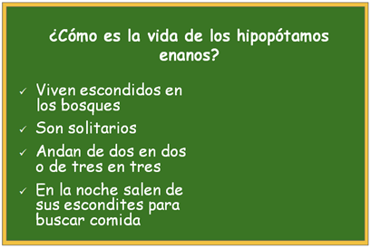

Elabora la respuesta a la pregunta. Recuerda que puedes unir más de una idea, lo principal es que hayas comprendido y uses tus propias palabras, o sea, parafrasear.

Observa la siguiente paráfrasis de las ideas principales, ¿Se parecen a lo que tú escribiste?

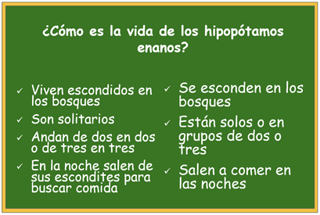

Ahora observa una forma en que puede quedar la respuesta.

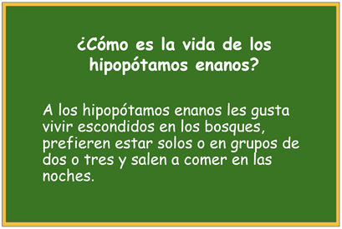

El día de hoy aprendiste cómo responder a preguntas específicas usando el resumen de una lectura, seguramente te quedó más claro el tema con los ejemplos que se propusieron.

El Reto de Hoy:

Realiza la siguiente actividad.

Elabora un resumen de lo que más te guste, tu cuento favorito, tu serie favorita, tu película favorita.
Platica con tu familia sobre lo que aprendiste, seguro les parecerá interesante y podrán decirte algo más.

¡Buen trabajo!

Gracias por tu esfuerzo.

Para saber más:
Lecturas

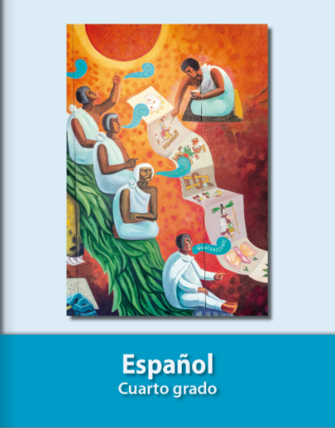
https://libros.conaliteg.gob.mx/20/P4ESA.htm

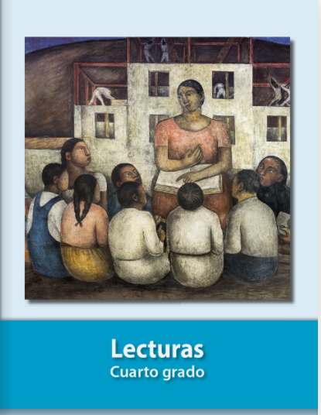
https://libros.conaliteg.gob.mx/20/P4LEA.htm

